114學年第1學期

輔仁大學
人工智慧與資訊安全學士學位學程
系統設計規格書(SDD)

題目：
後量子密碼遷移之加密演算法自動化盤點框架研究

學號 412580266 名字—李昺圜
學號 412580333 名字—黃馨賢
學號 412580345 名字--余采芸

指導老師：勤業眾信 陳威棋 副總
114年11月
目錄
第一章、文件目的………………………………………………………1
第二章、設計方法與工具………………………………………………1
第一節、設計方法……………………………………………1
第二節、設計工具……………………………………………1
第三章、系統架構設計規劃……………………………………………2
第四章、系統元件與模組設計規劃……………………………………3
第一節、元件圖 (Component Diagram)……………………4
第二節、類別圖 (Class Diagram)…………………………5
第三節、實體關係圖 (ERD)…………………………………6
第五節、使用者介面設計規劃…………………………………………6
第六章、參考文件………………………………………………………7

- 文件目的
本文件旨在詳細說明「跨語言 PQC 靜態 AST 掃描器」的系統架構、模組設計、介面以及資料結構。本文件是 SRS的技術實作藍圖，其內容將指導開發團隊如何依據 SRS 需求，建構一個高精度、高內聚、低耦合的 PQC 分析引擎與服務。

- 設計方法與工具
- 設計方法
本專案的系統設計主要採用物件導向設計 (Object-Oriented Design, OOD)。我們將使用 Python 語言，將系統的核心功能（如 AST 遍歷器、規則引擎、報告器）抽象化為獨立的類別 (Class)，以符合 SRS 中 (FR-04) 與 (FR-03) 解耦之需求。

在概念設計階段，我們將運用 UML (Unified Modeling Language) 來輔助說明系統元件與類別之間的關係，特別是：
  - 元件圖 (Component Diagram)： 描述系統的高階模組及其依賴關係
  - 類別圖 (Class Diagram)： 定義核心資料結構（如 PqcFinding）與主要類別（如 PythonVisitor）的屬性與方法
  - 實體關係圖 (ERD)： 用於規劃 API 服務的後端資料庫

- 設計工具
  - 版本控制： Git (搭配 GitHub 或 GitLab)
  - 開發環境 (IDE)： Visual Studio Code
  - 設計繪圖工具： Microsoft Visio 或 Canva 用於繪製本文件所述之 UML/ERD 概念圖
  - API 設計與文件： OpenAPI (Swagger) 規格
  - 部署： Docker / Docker Compose

- 系統架構設計規劃
為滿足 SRS 中對可移植性 (NFR) 和未來 API 擴充的需求（如我們之前所討論），本系統將設計為「3-Tier 微服務架構 (3-Tier Microservice Architecture)」，並封裝於 Docker 容器中。這取代了單純的 Client-Server 架構，提供了更佳的擴展性。
- Tier 1: API / 展現層 (Presentation Tier)
元件：FastAPI (Python Web 框架)

職責：作為系統的主要入口。負責接收來自 CI/CD 或使用者的 HTTP 請求（例如 POST /v1/scan）。處理身份驗證、請求參數驗證（如 Git URL），並將掃描任務非同步地傳遞給邏輯層。

- Tier 2: 商業邏輯層 (Business Logic Tier)
元件：Orchestrator、ProjectScanner、AST Engine、RuleEngine

職責：這是系統的核心大腦
- Orchestrator 接收來自 Tier 1 的任務
- ProjectScanner (FR-01) 負責拉取程式碼並執行 os.walk
- AST Engine (FR-02) 依檔案類型呼叫 PythonVisitor, JavaParser, C_Visitor (FR-04)
- RuleEngine (FR-04) 從 Tier 3 讀取「PQC 知識庫」，比對 AST 節點，產生 PqcFinding 列表
- Reporter 將 PqcFinding 列表轉換為 CBOM

- Tier 3: 資料層 (Data Tier)
元件：PostgreSQL 資料庫
職責：這是系統的核心大腦
  - 儲存 PQC 知識庫 (FR-03)： Rules 資料表。可透過管理介面更新此表。
  - 儲存掃描結果： ScanReports, Findings 資料表。儲存歷史掃描報告 (CBOM) 以供未來追蹤與稽核。

- 部署架構
- 整個應用程式（Tier 1, 2）與其依賴（gcc, python）將被封裝在一個 Docker 映像檔中
- Tier 3 的 PostgreSQL 將作為另一個獨立的 Docker 容器，使用 docker-compose 進行編排
- 系統元件與模組設計規劃
下圖是系統的核心流程圖，直觀地展示了系統在 CLI 模式下（或由 API 觸發的核心邏輯層）的資料處理管線：
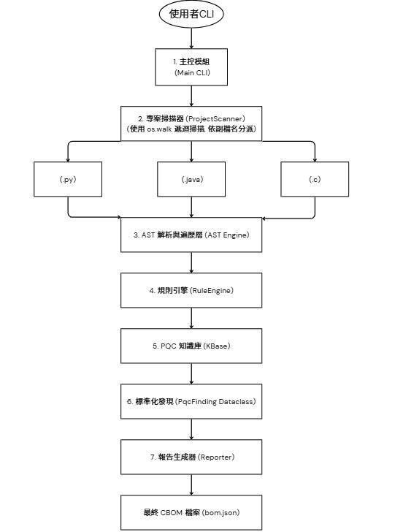

說明：
使用者CLI (User CLI): 流程的起點，使用者透過命令列啟動掃描器並提供路徑。

1. 主控模組 (Main CLI): 應用程式的入口 (Entrypoint)，解析 CLI 參數。

2. 專案掃描器 (ProjectScanner): 檔案收集與分派模組。使用 os.walk 遞迴掃描目錄，並依副檔名（.py, .java, .c）將檔案分派到不同的處理流程。

3. AST 解析與遍歷層 (AST Engine): 程式碼解析的核心。依據檔案類型，呼叫對應的函式庫（如 ast, javalang, pycparser）將原始碼轉換為 AST，並遍歷其節點。

4. 規則引擎 (RuleEngine): 邏輯判斷中心。當 AST 引擎遍歷節點時，此引擎負責判斷節點是否命中 PQC 知識庫中的規則。

5. PQC 知識庫 (KBase): 資料儲存區。在 OOD 架構中，這對應到 Tier 3: 資料層 的 Rules 資料表，或是在 CLI 模式下的一個本地檔案/字典（如 PQC_KNOWLEDGE_BASE）。

6. 標準化發現 (PqcFinding Dataclass): 資料結構化步驟。將所有命中的規則格式化為標準的 PqcFinding 物件（或字典），確保跨語言的結果格式一致。

7. 報告生成器 (Reporter): 輸出格式化模組。收集所有的 PqcFinding 物件，並將它們彙總成一份完整的報告。

最終 CBOM 檔案 (bom.json): 系統的最終產出物，一份結構化的加密物料清單 (CBOM)。

    - 元件圖 (Component Diagram)
顯示系統的主要元件及其依賴關係：

- [API Service]: 系統入口。
依賴 -> [Orchestrator]

- [Orchestrator]: 協調掃描任務。
依賴 -> [ProjectScanner], [AST Engine], [Reporter], [Database]

- [AST Engine]: 包含 PythonVisitor, JavaParser, C_Visitor。
依賴 -> [RuleEngine]

- [RuleEngine]: 匹配規則。
依賴 -> [Database] (讀取 PQC 知識庫)

- [Reporter]: 生成 CBOM。
依賴 -> [Database] (寫入掃描結果)

- [Database] (PostgreSQL, Tier 3): 儲存規則與結果。

    - 類別圖 (Class Diagram)
定義合約介面 (FR-05) 及核心類別：
  - Dataclass: PqcFinding (合約介面)
- rule_id: str
- type: str
- file_path: str
- line_number: int
- code_snippet: str
- message: str
- fix_suggestion: str
- pqc_status: str
- algorithm: str

  - Class: PythonVisitor(ast.NodeVisitor)
- visit_Call(node: ast.Call)
- visit_Attribute(node: ast.Attribute)

  - Class: RuleEngine
- kbase: dict (從資料庫載入)
- check_node(node_info: dict, lang: str) -> list[PqcFinding]

  - Class: Reporter
- generate_cbom(findings: list[PqcFinding]) -> str
- save_report_to_db(report: ScanReport)

    - 實體關係圖 (ERD)
Tier 3 的 PostgreSQL 資料庫規劃的實體關係：
    - Table: Rules (PQC 知識庫)
- rule_id (PK, Varchar)
- type (Varchar)
- message (Text)
- fix_suggestion (Text)
- pqc_status (Varchar)
- algorithm (Varchar)
- detect_pattern_json (JSONB) - 儲存 (FR-03) 的偵測邏輯

    - Table: ScanReports
- report_id (PK, Serial)
- project_name (Varchar)
- scan_timestamp (Timestamp)

    - Table: Findings
- finding_id (PK, Serial)
- report_id (FK to ScanReports.report_id)
- rule_id (FK to Rules.rule_id)
- file_path (Text)
- line_number (Integer)
- code_snippet (Text)

第五章、使用者介面設計規劃
1. 主要介面 (API)：REST API (供機器/CI/CD 使用)
本系統的主要操作介面 (Tier 1)，將使用 OpenAPI (Swagger) 進行設計與文件化。

- 端點 (Endpoint)： POST /v1/scan 功能： 觸發一個新的掃描任務。

- 請求主體 (Request Body) (JSON)

- 成功回應 (Response Body) (JSON)： 返回一個 CycloneDX CBOM (JSON 格式) 報告，該報告包含所有 PqcFinding。

2. 次要介面 (CLI)：命令列介面 (供開發者/管理者使用)
此為 (FR-06) 定義的介面，主要用於本地開發、除錯，或在不使用 API 伺服器時的簡易執行。

- 設計工具： Python click 或 argparse 函式庫。

- 命令格式： pqc-scanner [OPTIONS]

輸出： stdout 或檔案系統中的 bom.json

第六章、參考文件
NIST PQC 標準化 (NIST PQC Standardization)
https://csrc.nist.gov/Projects/post-quantum-cryptography

OWASP Top 10 - A02:2021 (Cryptographic Failures)
https://owasp.org/Top10/A02_2021-Cryptographic_Failures/

CWE-327: Use of a Broken or Risky Cryptographic Algorithm
https://cwe.mitre.org/data/definitions/327.html

CycloneDX CBOM 規格書 (CycloneDX Specification)
https://cyclonedx.org/specification/overview/

Python ast 模組官方文件
https://docs.python.org/3/library/ast.html

javalang 函式庫 (GitHub)
https://github.com/c2nes/javalang

pycparser 函式庫 (GitHub)
https://github.com/eliben/pycparser

FastAPI 官方網站
https://fastapi.tiangolo.com/

